**Report of Computer Architecture (MIPS Assembly)**

**임유택 (201514768)**

**전북대학교 컴퓨터공학부**

**j75575863@naver.com**

**Problem 1**

**1. 실습 프로그램의 구성 및 동작 원리**

**이 문제는 처음에 stack을 이용해 구현했고 간단한 반복을 이용해 더 간단히 할 수 있을 것이라 판단하여 반복문으로 간결하게도 구현해보았다.**

1. **stack을 이용해 구현한 소스 :**

**stack을 이용한 구현에서는 stack에 store된 $t0를 load해 $v0를 더한 후 $v0를 1씩 줄이고 그 value를 다시 $t1에 넣어 stack에 store하도록 구현했다. 그 이후에는 할당 받은 stack을 return해주었다. 처음에 코드를 짤 때 루프를 빠져나가면 Higher-Level Language Program들처럼 변수에 저장되어 있는 것이 아니기 때문에 result value가 저장되지 않아서 어려움을 겪었지만 이 부분을 stack을 이용해서 잘 해결했다.**

1. **간단한 반복문으로 구현한 소스 :**

**반복문으로 구현한 소스에서는 n이 들어간 $a0를 1씩 줄이며 줄일 때마다 &t0에 더해 결국 &t0안에는 1부터 n 까지의 합이 들어가게 된다.**

**소스를 통한 구현 설명**EMB00004fc85890

**$sp에 4를 빼서 stack 방을 1개 만든다.**

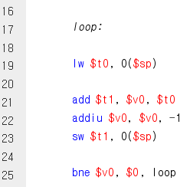

**stack안에 store되어 있는 $t0를 load해 $v0를 더한 후 $v0를 1씩 줄이고 그 value을 다시 $t1에 넣어 stack에 store한다.**

EMB00004fc8589a

**$sp에 4를 더해 만들었던 stack 방을 return한다.**

**2. 결과**

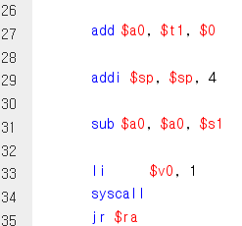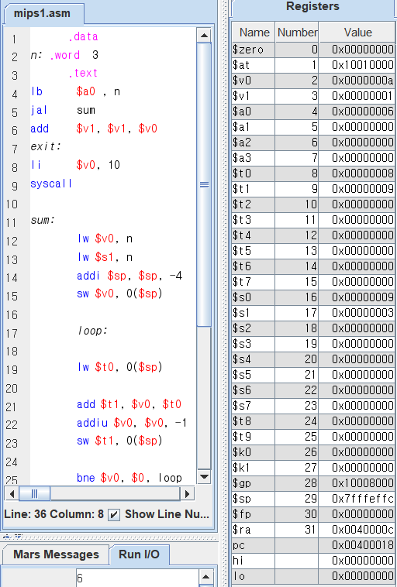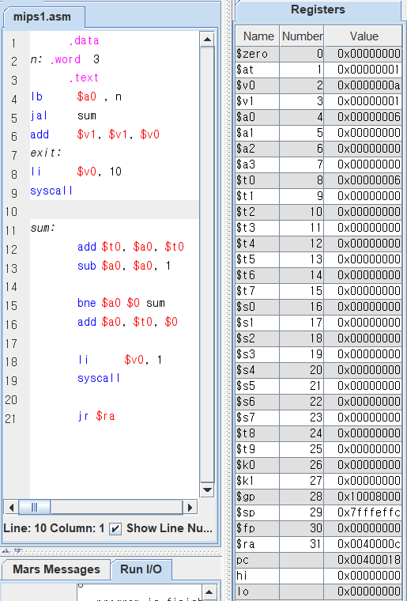**간단한 반복문으로 구현한 소스 stack을 이용한 소스코드**

**둘 다 $a0에 n(3)까지의 합이 들어가 있는 것을 볼 수 있다.**

**3. 결론**

**1번 문제는 n까지의 합을 구하는 문제였고 stack을 이용해 구현하는 방법과 간단한 반복문을 이용해 구현하는 방법을 사용했다. stack을 이용한 소스코드는 MIPS 어셈블리어 코딩이 처음이라서 $sp를 이용하는 것이 익숙하지 않아 발상에서 어려운 부분이 많았다. 다시 돌아가면 value들이 초기화 되는 오류도 있었고 그 부분에서 stack를 써보자는 생각이 들었다. stack을 이용해 load와 store을 해서 안전하게 value를 operate할 수 있었다. 간단한 반복문을 이용해 구현하는 방법은 어렵지 않게 바로 구현이 가능했다.**

**Problem 2**

**1. 실습 프로그램의 구성 및 동작 원리**

**이 문제는 코드가 돌아가는 동안 변하는 value들을 나열해 보면 3가지가 필요하다.**

* **첫 번째는 입력 받은 n에서 1씩 줄어들며 0이 될 때 멈추는 value**
* **두 번째는 지금까지의 합을 구할 때 사용했던 마지막 value, 다시 말하자면 세 번째가 지금까지의 합의 value라면 두 번째는 직전의 항까지의 합의 value**
* **세 번째는 지금까지의 합의 value**

**ex) n = 4 일 때 value들**

|  |  |  |  |  |  |
| --- | --- | --- | --- | --- | --- |
| **변수1** | **4** | **3** | **2** | **1** | **0** |
| **변수2** | **1** | **1** | **2** | **3** | **5** |
| **변수3** | **1** | **2** | **3** | **5** | **8** |

**이 때 result value = 8 이 나오는 이유는 첫 번째 항과 두 번째 항을 생략하기 때문이다.**

**그래서 입력 받은 n의 value에서 2를 빼고 시작했다.**

|  |  |  |  |
| --- | --- | --- | --- |
| **변수1** | **2** | **1** | **0** |
| **변수2** | **1** | **1** | **2** |
| **변수3** | **1** | **2** | **3** |

**그러므로 n = 4일 때 result value = 3**

**소스를 통한 구현 설명**

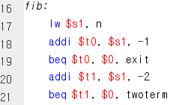

**처음 fib로 가게 되면 $s1에 n의 value를 할당하고 n이 1과 2인지 확인한다. 왜냐하면 $s1에서 2를 빼고 시작할 것이기 때문에 1과 2의 filter과정을 생략하면 오류가 나게 된다.**

1. **1인 경우 : $a0에 입력을 1로 받았으므로 그대로 exit로 가서 종료하면 된다.**
2. **2인 경우 : twoterm으로 이동해서 $a0에서 1을 빼 종료한다.**

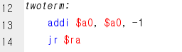

**twoterm은 $a0가 지금 2인 상태에서 온 것이므로 1을 빼 fib문을 끝내게 구현한다.**

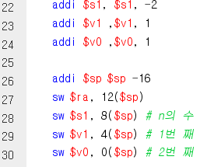

**앞서 말한대로 $s1을 2를 빼고 시작을 한다. 그리고 처음 $v0와 $v1을 1로 초기화 시킨다.**

|  |  |
| --- | --- |
| **$s0** | **n - 2** |
| **$v1** | **1** |
| **$v0** | **1** |

**표로 보면 이런 상태이다.**

**그 후 Loop문을 돌 것이기 때문에 stack 방을 만든다. 변하는 변수들을 store할 방 3개에 $ra를 store할 방 1개를 추가로 4개의 방을 할당한다. 그리고 순서대로 stack 방에 넣어준다.**

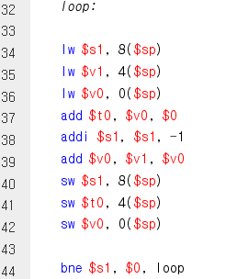

**Loop문 안의 내용은 다음과 같다.**

1. **stack 방에 들어가 있는 변수들을 load해 각각 $s1, $v1, $v0에 넣어준다**
2. **$t0에 $v0의 value를 넣어준다. 왜냐하면 기존의 $v0의 value가 필요한데 $v0는 $v1과 $v0를 더한 value를 store할 것이기 때문이다.**
3. **$s1은 1씩 줄어들고, (2)에서 말한대로 $v0에는 전 항까지의 합($v0)과 지금 항($v1)의 합을 구해서 넣어준다.**
4. **stack 방에 각각 $s1, $t0, $v0를 store해준다**
5. **만약 1씩 줄어들던 $s1이 0이 된다면 이 Loop를 나간다.**



**$v0에 있는 result value를 $a0에 넣어준다.**

**2. 결과**

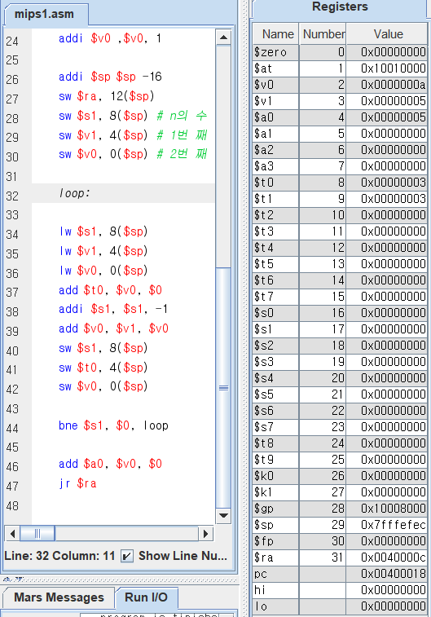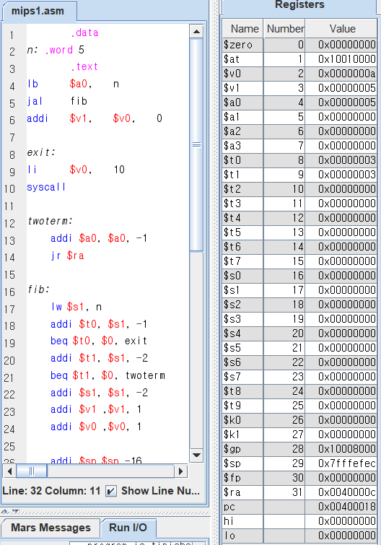**문제에서 주어진 대로 n = 5 일 경우**

**$a0가 5인 것을 확인할 수 있다.**

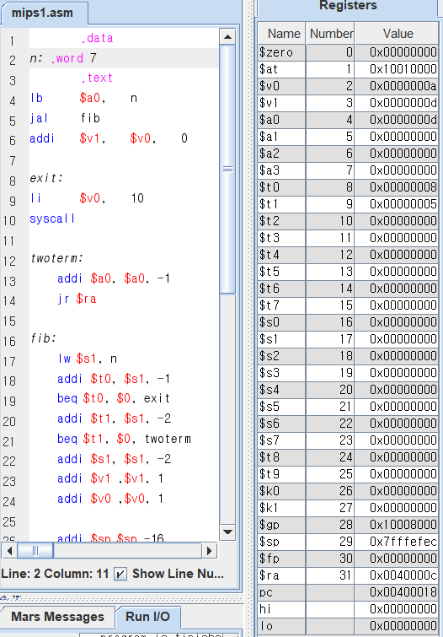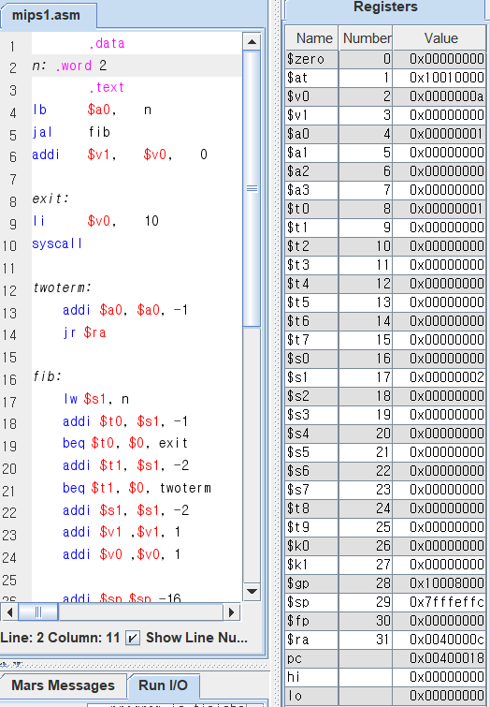**n = 2 일 경우 n = 7 일 경우**

**$a0가 1인 것을 확인할 수 있다. $a0가 d (16진법으로 13)인 것을 확인할 수 있다.**

**3. 결론**

**1번 문제에서 stack을 이용해 문제를 풀어보니까 별로 어려웠던 문제는 아니였다. 2번 문제는 피보나치 수열의 항을 구하는 문제였다. 알고리즘을 생각하고 계속 변하는 value들을 stack에 넣어 operate했고 문제를 해결했다. 구현했을 때 n의 value가 1과 2인 경우만 오류가 났고 3부터는 정상적인 피보나치 수열의 항이 나왔다. 그래서 생각해본 결과 1이 들어있는 첫 번째 항과 두 번째 항을 고려하지 않고 operate했었다. 그래서 n의 value가 1과 2인 경우를 exit처리를 해주었고 n이 1과 2인 경우에도 경우에 맞는 피보나치 수열의 항이 나왔다.**